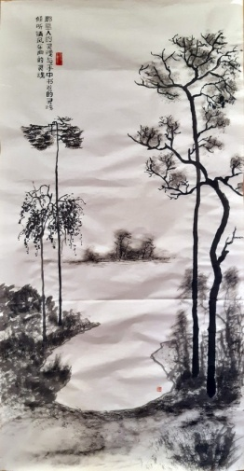
1_1

倾 | 那 | Там душа человека  с душою книги в руках  слушает душу  музыки южного ветра.
听 | 里
清 | 人
风 | 的
乐 | 灵
曲 | 魂
的 | 与
灵 | 手
魂 | 中
 | 书
 | 卷
 | 的
 | 灵
 | 魂

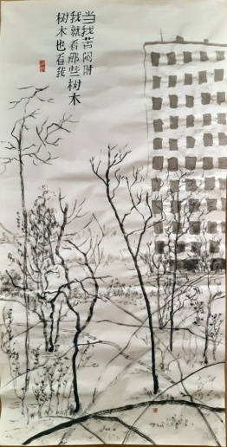
1_2

树 | 我 | 当
木 | 就 | 我
也 | 看 | 苦
看 | 那 | 闷
我 | 些 | 时
 | 树
 | 木

Когда мне грустно
Смотрю на деревья
И они смотрят
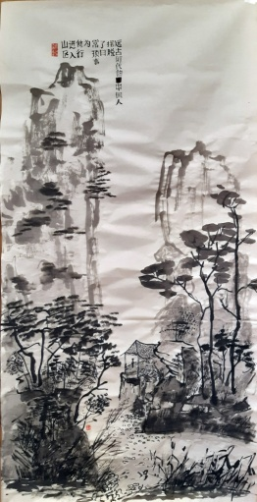
1_3

山 | 进 | 修 | 为 | 常 | 了 | 摆 | 远
区 | 入 | 行 |  | 琐 | 日 | 脱 | 古
 |  |  |  | 事 |  |  | 时
 |  |  |  |  |  |  | 代
 |  |  |  |  |  |  | 的
 |  |  |  |  |  |  | 中
 |  |  |  |  |  |  | 国
 |  |  |  |  |  |  | 人

Китайцы с давних времен
удалившись от дел
уходили в горы.

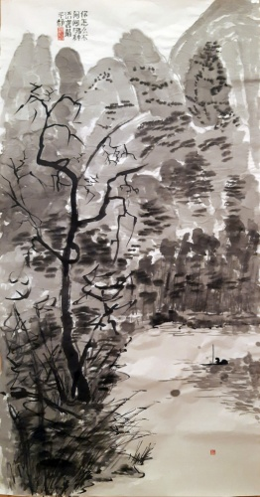
1_4

平 | 语 | 问 | 你
静 | 言 | 问 | 怎
 | 最 | 哪 | 么
 |  | 种 | 不

Что ж ты не спросишь: — На каком языке тишина?

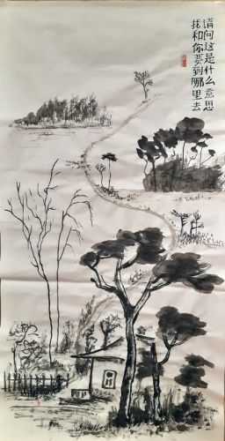
1_5

我 | 请 | Скажи мне, что это значит?  Куда мы с тобой идём?
和 | 问
你 | 这
要 | 是
到 | 什
哪 | 么
里 | 意
去 | 思

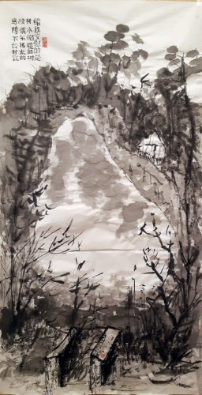
1_6

鸟 | 枝 | 树 | 给
鸣 | 偶 | 木 | 我
不 | 尔 | 潮 | 安
合 | 传 | 湿 | 慰
时 | 来 | 的 | 的
宜 | 的 | 树 | 是

А деревья влажными ветвями успокаивают меня.
И только птицы поют невпопад!

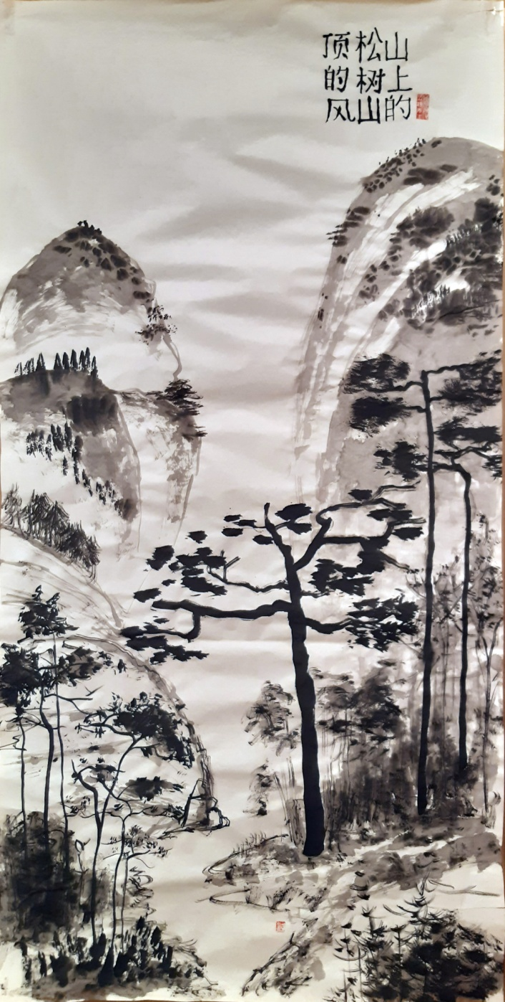
1_7

顶 | 松 | 山
的 | 树 | 上
风 | 山 | 的

Сосны в горах
ветер в вершинах

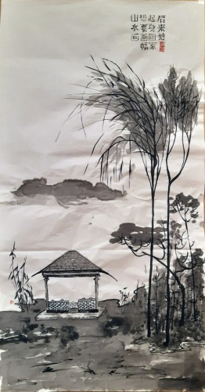
1_8

山 | 想 | 起 | 后
水 | 要 | 身 | 来
画 | 画 | 回 | 他
 | 幅 | 家

Он потом домой вернется,
Нарисует горы-воды

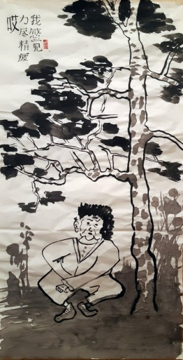
1_9

哎 | 力 | 我
 | 尽 | 感
 | 精 | 觉
 | 疲

У меня упадок сил.
Вот.

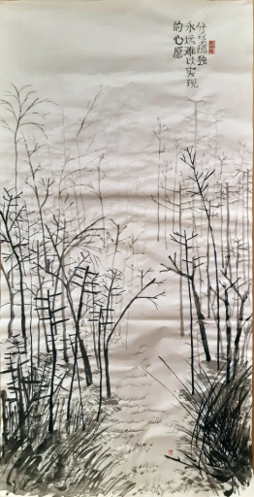
2_2

的 | 永 | 分
心 | 远 | 享
愿 | 难 | 孤
 | 以 | 独
 | 实
 | 现

Разделить одиночество.
Вечно несбыточное желание.

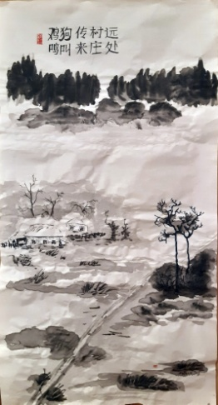
2_3

鸡 | 狗 | 传 | 村 | 远
鸣 | 叫 | 来 | 庄 | 处

В дальнем селенье
крик петухов и лай собак

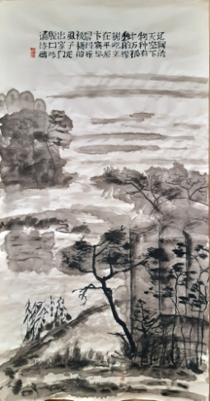
2_4

诵 | 脱 | 出 | 虱 | 被 | 晨 | 卞 | 在 | 树 | 独 | 十 | 物 | 天 | 辽
诗 | 口 | 家 | 子 | 褥 | 抖 | 宾 | 平 | 屹 | 的 | 万 | 种 | 空 | 阔
篇 | 吟 | 门 | 走 | 的 | 落 | 早 | 原 | 立 | 橡 | 孤 | 有 | 下 | 的

Под небом широким
все десять тысяч вещей.
На плоской равнине
стоят одиноко дубы.
Бянь Бинь по утрам
отряхает циновку от вшей,
Из дома выходит
и льются свободно стихи.

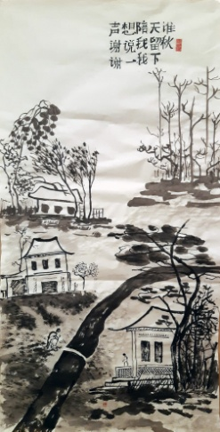
2_5

声 | 想 | 陪 | 天 | 谁
谢 | 说 | 我 | 留 | 秋
谢 | 一 | 我 | 下

Тех, кто остался со мною
на осень, я благодарю.

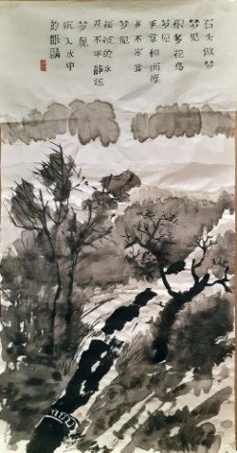
2_6

的 | 沉 | 梦 | 并 | 溪 | 梦 | 并 | 手 | 梦 | 很 | 梦 | 石
眼 | 入 | 见 | 不 | 流 | 见 | 不 | 掌 | 见 | 多 | 见 | 头
睛 | 水 |  | 平 | 的 |  | 牢 | 和 |  | 花 |  | 做
 | 中 |  | 静 | 水 |  | 靠 | 面 |  | 鸟 |  | 梦
 |  |  | 还 |  |  |  | 庞

Сон камня. Снятся цветы и птицы.
Непрочных созданий ладони и лица.
Ручья незадумчивая водица.
И чья-то упавшая в воду ресница.

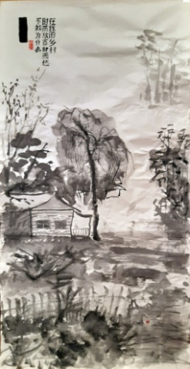
2_7

不 | 时 | 在
知 | 而 | 我
为 | 欣 | 的
什 | 喜 | 乡
么 | 时 | 村
 | 而
 | 愁

В деревне моей
То ли грусть, то ли радость
Никак не пойму

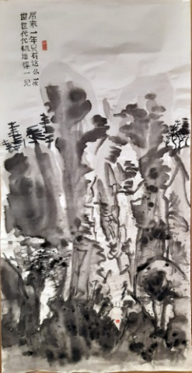
2_8

世 | 一
世 | 年
代 | 只
代 | 有
机 | 这
遇 | 么
难 | 一
得 | 次
一
见

Единственный раз в году.
Из века в век.
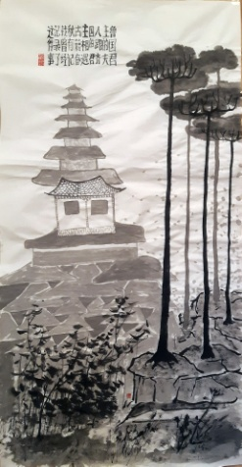
2_9

这 | 记 | 载 | 秋 | 古 | 主 | 国 | 人 | 主 | 鲁
件 | 录 | 曾 | 有 | 籍 | 相 | 的 | 跟 | 的 | 国
事 | 了 | 经 | 记 | 春 | 遇 | 君 | 齐 | 夫 | 君

Супруга правителя царства Лу
Встречалась с правителем царства Ци.
Об этом имеется запись
В хронике «Вёсны и осени».

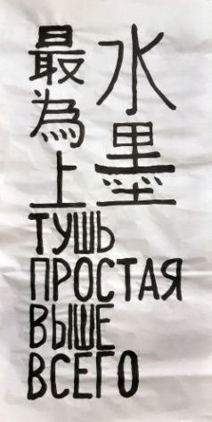
3_1

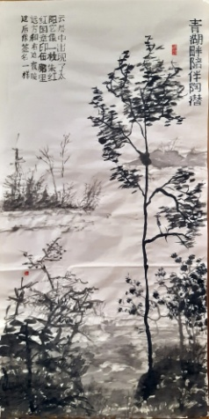
3_2

青 |  |  | 过 | 远 | 红 | 阳
湖 |  |  | 后 | 方 | 图 | 它
畔 |  |  | 像 | 和 | 章 | 像
陪 |  |  | 签 | 右 | 印 | 一
伴 |  |  | 名 | 边 | 在 | 枚
陶 |  |  | 一 | 夜 | 那 | 朱
潜 |  |  | 样 | 晚 | 里 | 红

У Чёрного озера с Тао Цянем

Из облаков выходит солнце
Оно похоже на киноварную печать.
Там, вдалеке и справа.
После ночь.
И подпись.

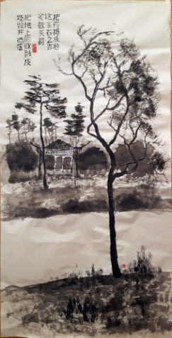
3_3

烧 | 把 | 实 | 这 | 把
毁 | 地 | 数 | 玉 | 药
并 | 上 | 天 | 石 | 捣
洒 | 的 | 籁 | 之 | 成
落 | 败 | 之 | 声 | 粉
 | 鼓 | 音
 | 皮

Истолки в порошок
этот яшмовый звук
из небесной свирели.
Кожу рваных земных барабанов
сожги и развей.

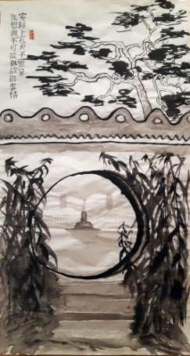
3_4

他 | 实
想 | 际
做 | 上
不 | 孔
可 | 夫
能 | 子
做 | 很
成 | 笨
的
事
情

Конфуций был, по сути, самодуром:
хотел того, чего не может быть.
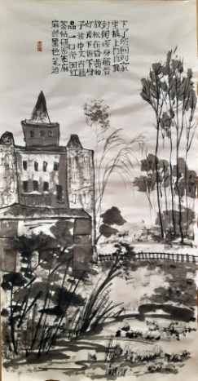
3_5

麻 | 茶 | 品 | 子 | 灯 | 放 | 封 | 里 | 下
的 | 钻 | 一 | 读 | 光 | 松 | 闭 | 插 | 了
黑 | 研 | 口 | 中 | 下 | 在 | 浑 | 上 | 班
色 | 密 | 帝 | 文 | 俯 | 昏 | 身 | 门 | 回
笔 | 密 | 国 | 古 | 下 | 黄 | 筋 | 自 | 到
迹 | 麻 | 红 | 籍 | 身 | 的 | 骨 | 我 | 家

И домой приходя с работы,
на засов запирая двери,
облачившись в халат с кистями,
под жёлтой настольной лампой
склонившись над чёрными
знаками
древних китайских книг,
пить чёрный имперский чай!

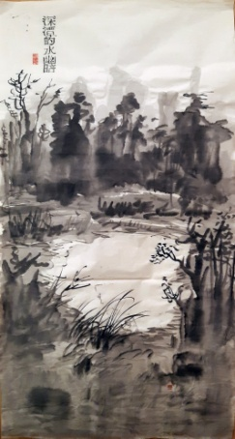
3_6

深
潭
的
水
幽
暗

омута темного муть

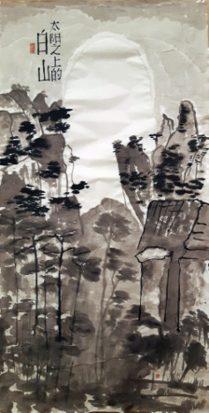
3_7

 | 太
白 | 阳
 | 之
山 | 上
 | 的

Белая Гора,
что выше солнца

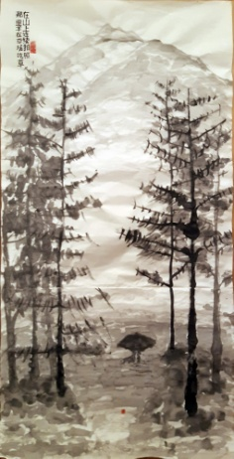
3_8

那 | 在
里 | 山
羊 | 上
在 | 连
草 | 续
场 | 拍
吃 | 照
草

На фотосессии в горах,
где бродят овцы на лугах,

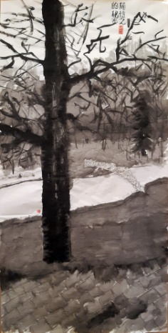
3_9

的 | 顾
秘 | 恺
密 | 之

Тайна Гу Кай-чжи

